Формат/Format
- Техасский Скрэмбл 18 лунок (4 человека в команде) / Texas Scramble 18 holes (4 ball)
Одновременный старт в 11.00 / Shotgun start at 11.00 am.

ФИО/Name
Телефон/Telephone
E-mail
Дата заявки/Date of application
Значение точного гандикапа/ Exact HCP

Гольф-кары предоставляются только при наличии действующего медицинского свидетельства / Golf carts only permitted on provision of valid medical certificate

Максимальный точный гандикап – 36. Мax exact HCP: 36. В случае неподтвержденного игрового уровня Администрация вправе применить защитные меры. In the event of non-confirmed playability, the Committee may apply protective measures.
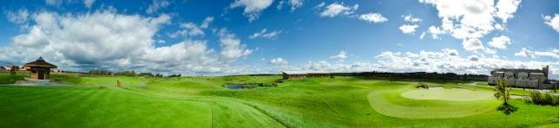
Примечания
- Регистрационный взнос
(включает игру, гуди-бэг, питание и напитки в течение дня, без вечерней программы)
Члены Клуба – 4 000 руб. Гости Клуба – 8 000 руб.
- Стоимость участия в вечерней программе:
Взрослый – 5 500 руб. Дети – 1500 руб.
- Члены Завидово PGA National пользуются безусловным приоритетом при удовлетворении заявок
- Заявки согласуются по мере поступления, с приоритетом для заявок, поступивших ранее других
- Игрок несет персональную ответственность за точность сведений относительно своего гандикапа
- Клуб вправе отказать в удовлетворении заявки без объяснения причин
Note
- Registration fee
(Including play, meals & drinks during the day, without evening entertainment):
Members – 4 000 rub. Guests – 8 000 rub.
- Evening entertainment:
Adult – 5 500 rub. Kid – 1500 rub.
- Priority is given to Members of Zavidovo PGA National
- Applications are satisfied on a first come first served basis
- The player is personally responsible for the accuracy of the information on his/her handicap
- The club has the right to refuse application without explanation

